103年地理學科能力測驗試卷  ______年 ______班 座號__________ 姓名____________ | 總 分
壹、單選題（占48分）
說明：第1至24題皆計分。第1至24題皆是單選題，請選出一個最適當的選項標示在答案卡之「選擇題答案區」。每題答對得2分，答錯不倒扣。

( )1. 一位同學想在暑假期間去海外遊學，他希望能利用這機會學習英語、認識當地的原住民文化，並體驗獨特的冰河地形和活火山景觀。下列哪個地區是該同學的最佳選擇？ (A)夏威夷 (B)菲律賓 (C)紐西蘭 (D)愛爾蘭。
( )2. 2013年年初，瑞典財政官員在訪問南非後，認為非洲對於瑞典經濟發展具有相當大的助益，因此促成了以紡織業為主的經貿團，至衣索比亞、坦尚尼亞進行投資環境的考察。對於瑞典紡織業而言，非洲具有下列哪些區位優勢？(甲)棉花原料來源供應充足；(乙)可以避開亞洲企業競爭；(丙)與瑞典本地時間差異大；(丁)工廠勞力薪資便宜低廉。 (A)甲乙 (B)甲丁 (C)乙丙 (D)丙丁。
( )3. 以下是關於某個國家氣候與傳統農業活動的描述：「三到五月間因土地過於乾硬而無法種植水稻。六月雨季開始後，農民必須趕緊播種，才能在十月雨季結束後收割。」該國最可能是下列何國？ (A)日本 (B)臺灣 (C)印度 (D)印尼。
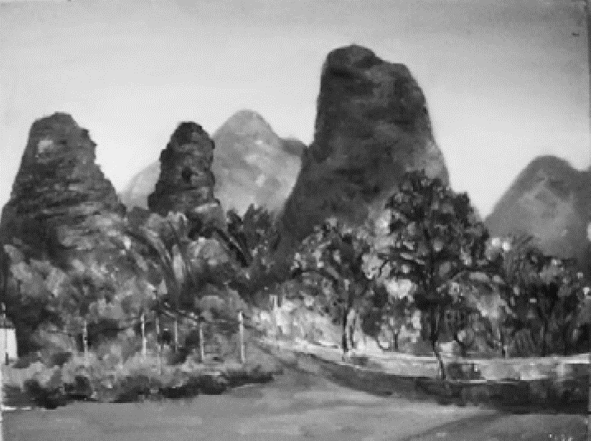
( )4. 圖3為中國某地區的風景油畫作品。該作品的取景地區具有下列哪項特色？ (A)曾受冰河的侵蝕作用，山脊間成為交通要道 (B)土壤聚鐵鋁化作用旺盛，耕地養分含量有限 (C)農業生產以麥作為主，當地居民以麵為主食 (D)盛行風向多屬偏西風，夏冬降雨無明顯差異。
圖3
( )5. 照片1是美國某種氣象災害的景觀，圖4的甲、乙、丙、丁代表美國的四個地區。該種氣象災害最可能出現在哪區？
(A)甲 (B)乙 (C)丙 (D)丁。
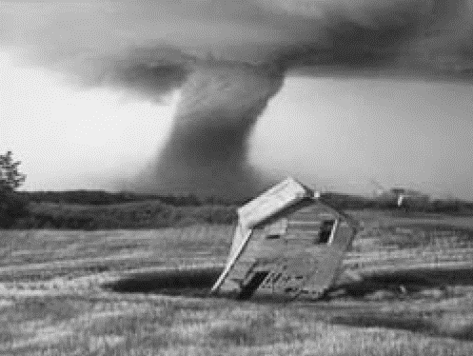
照片1 圖4
( )6. 1998年，捷克、波蘭、匈牙利、斯洛維尼亞、愛沙尼亞等國開始與歐盟展開入會談判。2000年，保加利亞、拉脫維亞、羅馬尼亞、斯洛伐克、立陶宛等國也陸續與歐盟展開入會談判。至2007年，這些國家都順利加入歐盟。下列哪種現象最有可能在這些國家加入歐盟後發生？
(A)歐盟每年必須增加預算，以供作縮小區域差距的基金 (B)歐洲議會有更大的發言權，可增進歐盟的民主正當性 (C)西歐產業結構得以快速轉型，各國之間貧富差距縮短 (D)歐洲法院可更有效的審理和裁決會員國之間各種爭執。
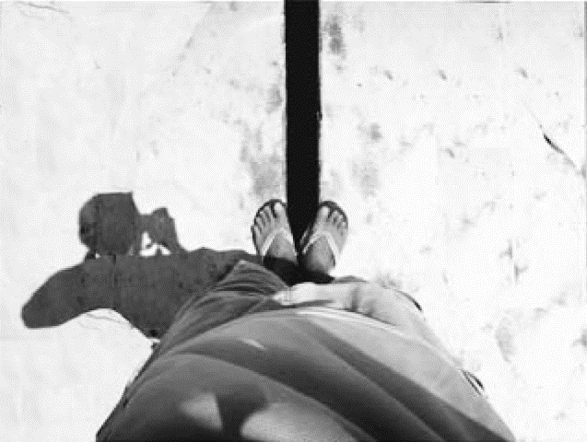
( )7. 圖5是全球不同緯度地區雪線、氣溫和降水量的關係圖。根據此圖，可獲得下列哪些結論？(甲)南半球地區平均降水量多寡和平均氣溫高低成正比；(乙)北半球地區平均降水量多寡和平均氣溫高低成反比；(丙)緯度45°以上地區，平均氣溫高低和雪線高低成正比；(丁)緯度30°以下地區，平均降水量多寡和雪線高低成反比。
(A)甲乙 (B)甲丁 (C)乙丙 (D)丙丁。
圖5
照片2
( )8. 照片2是某人正午時間，站在赤道正上方，面向西方，從上向下拍攝的照片。該照片的拍攝日期和下列哪個節氣最接近？
(A)立春（2月4日或5日） (B)芒種（6月6日或7日） (C)寒露（10月8日或9日） (D)冬至（12月22日或23日）。
( )9. 近年來，全球電視購物及網路電子商務等無店鋪消費額比重增加，逐漸在零售業中占有一席之地。無店鋪販賣的興起與下列哪兩個社會經濟環境變遷的關係最密切？(甲)傳統產業外移嚴重；(乙)交通革新快速發展；(丙)城鄉差距日益擴大；(丁)物流產業迅速興起。 (A)甲丙 (B)甲丁 (C)乙丙 (D)乙丁。
( )10. 圖6為某國2013年的人口金字塔圖。該國人口中，有40%的穆斯林，31%的東正教徒，15%的天主教徒。該國具有下列何種特色？ (A)外國移入人口眾多 (B)經濟呈現高度發展 (C)地處於政治緩衝帶 (D)種姓制度根深蒂固。
( )11. 2013年9月29日，上海自由貿易區正式掛牌成立。自由貿易區的企圖之一是：希望鼓勵跨國公司來此建立亞太地區總部，籌辦可整合貿易、物流、結算等功能的營運中心，拓展專用帳戶的服務貿易、跨境收付和融資功能，使之成為國際貿易結算中心。上海自由貿易區的成立，對下列哪個都市的經濟發展影響最大？ (A)大阪 (B)天津 (C)香港 (D)新加坡。
圖6
12-13為題組
◎圖7是某半島經過處理後的衛星影像。請問：
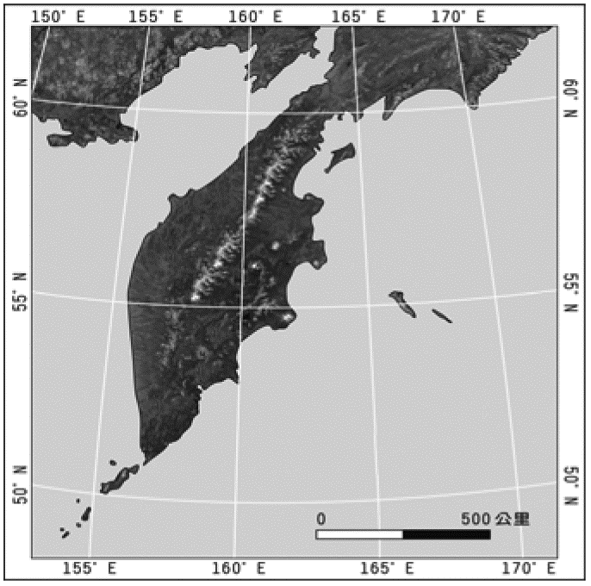
圖7
( )12. 圖7所示的地區，其位置具有下列哪項特性？ (A)位處板塊接觸地帶 (B)土壤以草原黑土和栗鈣土為主 (C)海洋性氣候和季風氣候過度區 (D)墨西哥灣流和拉布拉多寒流交會區。
( )13. 該半島所屬的國家，是下列哪個國際組織的成員？ (A)歐洲聯盟（EU） (B)北美自由貿易區（NAFTA） (C)石油輸出國家組織（OPEC） (D)亞洲太平洋經濟合作會議（APEC）。
14-15為題組
◎新疆地區民族多元，居民的宗教信仰和生活方式頗有差異，經常發生社會騷動。中國政府為了維持新疆地區社會秩序，於2011年3月起在烏魯木齊、北京等地，透過手機基地臺獲得手機用戶的即時位置，以了解當地民眾聚散的即時情況。請問：
( )14. 新疆地區除漢族以外的居民，其宗教信仰和生活方式，和下列哪個文化區的居民最相似？ (A)西方文化區 (B)南亞文化區 (C)東南亞文化區 (D)西亞―北非文化區
( )15. 下列哪項技術最適用於分析新疆地區手機用戶的位置資料，以了解其聚集情況？ (A)地理資訊系統 (B)地圖投影判讀 (C)航照判釋分析 (D)遙感探測技術。
16-17為題組
◎照片3是世界四個地區的傳統民宅建築。請問：
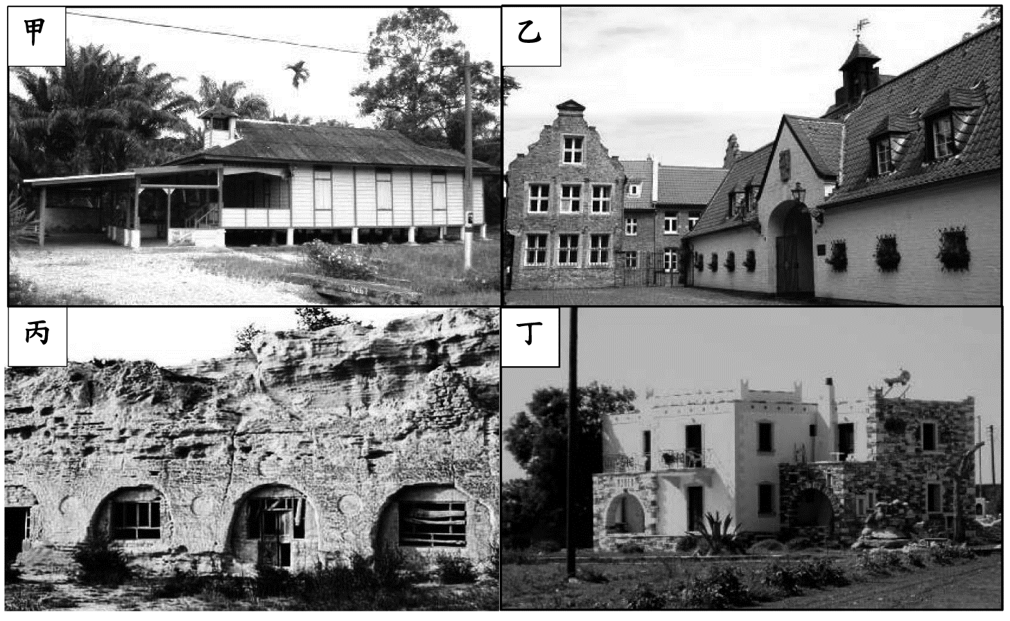
照片3
( )16. 從地基設計和屋頂形式的角度思考，照片3中傳統民宅建築形式的地區差異，和下列哪個因素的關係最密切？ (A)日照時數 (B)宗教信仰 (C)降水多寡 (D)人口疏密。
( )17. 從自然景觀帶的角度來看，哪種傳統民宅分布區，單位面積生物量大，環境破壞後則生態系不易回復？ (A)甲 (B)乙 (C)丙 (D)丁。
18-19為題組
◎甲企業生產顯示器、液晶電視與筆記型電腦用面板，位於臺灣南部科學工業園區的總部，負責設計、研發與行銷；成品組裝基地設於浙江寧波和廣東佛山。該企業所需零組件包括韓國的彩色濾光片，美國的素玻璃，日本的驅動IC和偏光片以及臺灣的背光模組。近兩年來，半數的背光模組重要零組件「增亮膜」由臺灣的乙廠商供應，但乙廠商不以此為滿足，決定再投資20億美元，研發新產品。請問：
( )18. 甲企業位於臺灣南部科學工業園區的總部負責設計、研發與行銷，不涉足生產製造的部分，這樣的型態最能反映下列工業發展的哪項特性？ (A)進口替代 (B)知識經濟 (C)三角貿易 (D)聚集經濟。
( )19. 乙廠商生產的「增亮膜」，雖占有近半的市場，但決策者仍不以此為滿足，而進一步投資研發新產品。乙廠商的營運策略，和下列高科技產業的哪項特性有關？ (A)空間分工鏈緊密 (B)即時生產需求強 (C)產品生命週期短 (D)市場資金流動快。
20-22為題組
◎圖8是臺灣某地區的地圖，圖中數字為地形等高線的數值，單位為公尺。照片4是在圖上某處拍攝的一幢民居。請問：
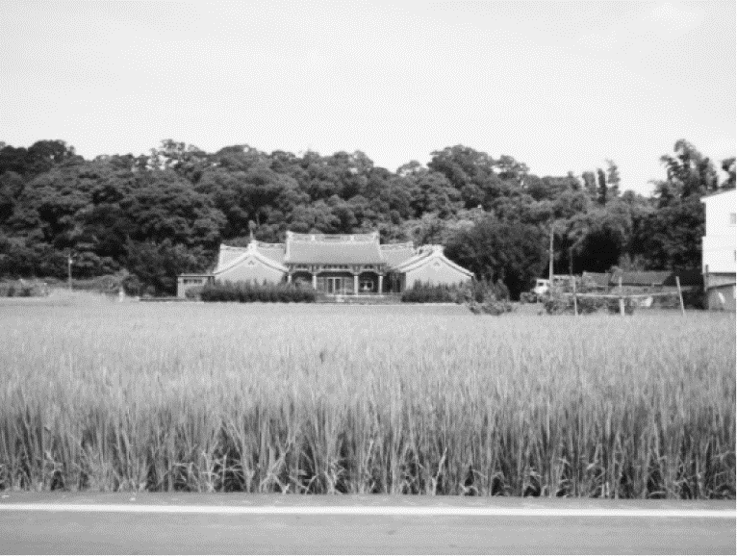
圖8 照片4
( )20. 涵蓋圖8的整體範圍最可能屬於下列何種地形？ (A)平原 (B)台地 (C)盆地 (D)沖積扇。
( )21. 圖8中甲、乙、丙、丁是三合院所在地點，子、丑、寅、卯是拍攝照片的地點。照片4的拍攝方向最可能是下列何者？ (A)從丑向甲拍攝 (B)從子向乙拍攝 (C)從卯向丙拍攝 (D)從寅向丁拍攝。
( )22. 假設圖8中子、丑、寅、卯代表四處農地坵塊。在日治時代早期，這四處的土地利用，有三處為水田，一處為茶園。根據圖中等高線分布的資訊，從天然灌溉水源的角度思考，其中哪塊農地最可能是茶園？ (A)子 (B)丑 (C)寅 (D)卯。
23-24為題組
◎照片5為臺灣四個火車站的舊式站牌。請問：
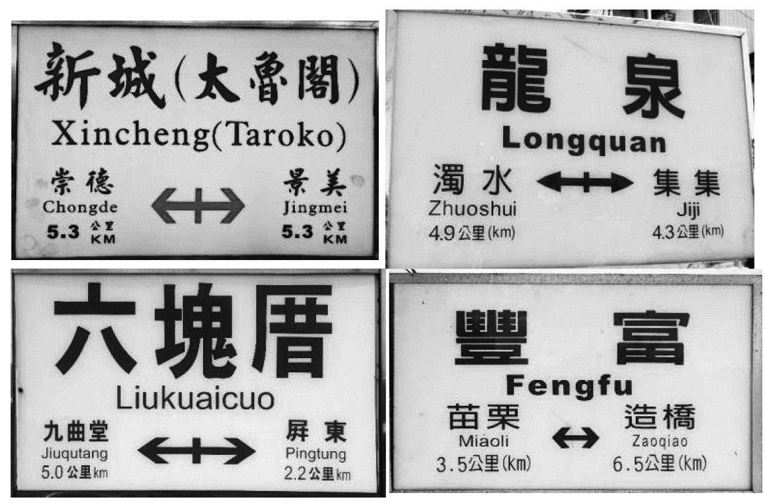
照片5
( )23. 1919年，日人為興建日月潭水力發電廠，曾鋪設一條鐵路，以搬運工程所需機具與建材。照片5的四個車站中，哪個車站位於該條鐵路路線上？ (A)新城 (B)龍泉 (C)豐富 (D)六塊厝。
( )24. 這四個車站皆與長度超過50公里的溪流相鄰。其中哪個車站旁的溪流，其河口堆積物質的平均顆粒最大？ (A)新城 (B)龍泉 (C)豐富 (D)六塊厝。
試題大剖析

答 案
壹、單選題（此份試卷解題係依據大學考試中心於103年1月19日所公告之答案為主）
1. C 2. B 3. C 4. B 5. C 6. A 7. D 8. B 9. D 10. C
11. C 12. A 13. D 14. D 15. A 16. C 17. A 18. B 19. C 20. B
21. A 22. A 23. B 24. A

解 析
壹、單選題
1. 出處：龍騰版高中地理3第10章 澳洲與紐西蘭
解析：「英語國家、有原住民文化，冰河地形和活火山景觀」符合上述條件的為「活的地形教室──紐西蘭」，該國位於板塊交會處，北島能看到活火山地形，有原住民文化（毛利人），南島有山岳冰河地形、原住民文化（毛利人）。夏威夷與菲律賓並無冰河地形，愛爾蘭則無火山景觀。
2. 出處：龍騰版高中地理2第7章 第二級產業活動（二）：製造業的區位要素與區位變遷
解析：此題乍看之下以為是區域地理非洲題目，其實重點是在於紡織產業的區位選擇。非洲的衣索比亞、坦尚尼亞土壤肥沃適合棉花種植，棉花原料產量豐，加上該地區勞力低廉充沛，適合勞力密集紡織業前往投資。(乙)避開與亞洲企業競爭，至非洲投資設廠與避開亞洲企業競爭無關，亞洲企業也可到非洲投資設廠。紡織業競爭的是減少成本支出以提升競爭力，因此區位選擇上會積極尋求低廉勞力與原料。(丙)與瑞典本地時間差異大，紡織業並非如資訊產業外包部門透過時差連續接力工作，因此這並非考量內的區位要素。
3. 出處：龍騰版高中地理3第6章 南亞（一）
解析：此題需從氣候特色判斷國家，文中說明三到五月間土地乾硬，為顯著的乾季，六月到十月為雨季，全年乾濕季分明，為印度典型的氣候特色。日本、臺灣為季風氣候，有雨季，但三到五月的氣候並非土壤無法耕種的乾燥氣候型態，印尼為熱帶雨林氣候，全年有雨。
4. 出處：龍騰版高中地理1第12章 火山、岩溶、風成與冰河地形
解析：從油畫作品中可判斷出這是石灰岩地形的錐丘或殘丘期景觀（中國廣西），高溫濕潤氣候下氧化、淋溶作用興盛，會使得土壤聚鐵鋁化作用旺盛，土壤貧瘠、養分有限。
5. 出處：龍騰版高中地理3第14章 北美洲（一）
解析：從照片中的漩渦狀快速旋轉且直立管狀的氣流可以判斷此災害為龍捲風，美國平原中南部春、夏之交，常有龍捲風造成嚴重的風災。
6. 出處：龍騰版高中地理3第12章 歐洲（二）
解析：比較這些新加入的成員國背景，可以發現皆為經濟發展程度相對較落後的東歐國家，因此加入新成員後的歐盟，勢必面對聯盟內各國發展程度更為懸殊，需面對努力縮小區域差距的挑戰，其餘選項皆與此無關。
7. 出處：龍騰版高中地理1第6章 氣候概說
解析：仔細判讀圖中三條曲線趨勢，再加以判斷選項是否正確。
(甲)南半球地區平均降水量多寡和平均氣溫高低成正比（╳）
⇒南半球平均氣溫線隨緯度增高而下降，但降水量曲線則有高低起伏。
(乙)北半球地區平均降水量多寡和平均氣溫高低成反比（╳）
⇒北半球平均氣溫線隨緯度增高而下降，但降水量曲線則有高低起伏。
(丙)緯度45°以上地區，平均氣溫高低和雪線高低成正比（○）
⇒緯度45°以上地區平均氣溫愈低，雪線就愈低，成正比。
(丁)緯度30°以下地區，平均降水量多寡和雪線高低成反比（○）
⇒緯度30°以下地區當平均降水量愈低，雪線就愈高，成反比。
8. 出處：龍騰版高中地理1第6章 氣候概說
解析：從照片可以得知正午時間，人站在赤道正上方，面向西方，影子短而略偏南方。顯示太陽當時位置在偏北方，時間點應該是夏至(6/21、6/22)前後，故以(B)最有可能。
9. 出處：龍騰版高中地理2第9章 第三級產業活動（一）：零售業區位及其變遷
解析：無店舖零售業能快速崛起，除了網路與電視媒體的普遍，物流端（商品配送）更為重要，效率高、送貨服務滿意，此背後的關鍵因素就是交通革新（包括運輸革新使旅運時程更縮短、資訊革新使無店鋪零售業興起），物流業的興起使送貨流程效率更高。
10. 出處：龍騰版高中地理2第1章 人口成長與人口組成
龍騰版高中地理3第12章 歐洲（二）
解析：由該國的宗教分布（40%的穆斯林，31%的東正教徒，15%的天主教徒），三個宗教人口比重皆高，可以判斷該國最可能位於政治宗教過度帶緩衝區的東歐，其宗教人口組成比例最可能是波士尼亞。由世界銀行2012年統計來看，波士尼亞每人平均國民所得為4,750美元，被分類為中高收入、開發中國家。而從人口金字塔上來看，並未有大量外來移民情形。該國不是印度，因此沒有種姓根深蒂固的傳統觀念。
11. 出處：龍騰版高中地理4第10章 中國的人口與都市
解析：由都市競爭的角度來看，上海自由貿易區因具跨境收付等功能，因此可吸引離岸人民幣市場轉到上海，對香港的離岸人民幣流動造成較大的影響。
但都市競爭並非「零和博奕」，報導指出，香港本身已發展多年的人民幣市場，但受人民幣國際化限制，規模不夠大、產品不夠多，如果上海自由貿易區能進一步推動人民幣國際化，屆時人民幣會有更多用途，對香港整體影響反而是正面的。
12. 出處：龍騰版高中地理3第13章 俄羅斯及國協
解析：從圖中半島經緯度，可以確定該半島位於東北亞近極圈地區，屬於俄羅斯的堪察加半島。此半島位處板塊交會處，堪察加火山群更名列世界遺產，屬於全球火山活動最頻繁的地區，為副極地大陸性氣候，灰化土為主，有親潮流經。
13. 出處：龍騰版高中地理3第1章 世界的劃分
解析：承上題，上述四個組織中，俄羅斯因濱臨太平洋，僅有參加亞洲太平洋經濟合作會議（APEC），其餘組織未加入或無法加入。
14. 出處：龍騰版高中地理4第9章 中國的區域劃分
龍騰版高中地理3第1章 世界的劃分
解析：新疆地區鄰近中亞地帶，大多信奉伊斯蘭教，生活方式與文化與西亞北非地區相近。
15. 出處：龍騰版高中地理1第5章 地理資訊系統
解析：透過手機用戶發信端，掌控監測到手機用戶的位置資料，將許多發信的訊號點資料整合顯示在地圖，可以透過地理資訊系統(GIS)辦到。
16. 出處：龍騰版高中地理1第6章 氣候概說
解析：降雨多和降雪量大的地區，房頂坡度普遍很大，以加快排水和減少屋頂積雪；降雨少的地區，屋頂一般較平，建築材料也不是很講究，屋頂極少用瓦，這類房屋的防雨功能較差。降水多的地方，植被繁盛，建築材料多爲竹木；降水少的地方，植被稀疏，建築多用土石。
17. 出處：龍騰版高中地理1第15章 自然景觀帶
解析：由「單位面積生物量大，環境破壞後則生態系不易回復」可以判斷其為熱帶雨林的自然景觀帶。照片中只有甲高架屋為適應高溫潮濕的傳統民宅建築形式。乙為歐洲式建築，主要分布在溫帶濕潤區；丙為黃土高原窯洞，分布在溫帶季風區；丁為伊斯蘭式建築，從白色牆面推測，可能分布在地中海沿岸一帶。
18. 出處：龍騰版高中地理2第11章 高科技知識產業
解析：甲企業總部負責設計、研發與行銷，不涉足生產，表示該企業總部的生產要素為知識，以知識創造產出，屬於知識經濟。
19. 出處：龍騰版高中地理2第11章 高科技知識產業
解析：高科技產品的生命週期極短，當新功能新技術出現，新產品上市後，往往前一代產品便滯銷下架，因此乙廠商在既有產品銷售情況極好的時候，考量產品生命週期已進入成熟期，便先為下一代產品開始作準備，投資研發新產品。
20. 出處：龍騰版高中地理1第13章 地形辨識與地形資源
解析：從圖中可見甲乙兩點之間有密集的三條等高線（陡崖），圖中其餘地區則相對稀疏（原面），可以判斷出此地區為河階之後抬升形成的台地。
21. 出處：龍騰版高中地理1第13章 地形辨識與地形資源
解析：照片中，判讀該屋舍後方有高聳地形，顯示此三合院近陡崖、位於陡崖前方且面向低平的原面，符合此條件的三合院為甲點。而拍攝點是位在三合院前地勢低的地方拍攝，因此拍攝點為丑，由丑往甲拍攝。
22. 出處：龍騰版高中地理1第13章 地形辨識與地形資源
解析：圖中僅有等高線，無標示河流或其他資訊，判讀上略顯不足，若僅從題目中「天然灌溉水源」（水性就下）的角度思考，適合作水田的應為丑寅卯，而地勢較高的子，則可能是茶園。
23. 出處：龍騰版高中地理4第8章 臺灣的區域特色與發展問題
解析：從題目中的「興建日月潭水力發電廠」、「鋪設鐵路，以搬運機具與建材。」可得知是集集支線，而日月潭的水源來自濁水溪上游補注，故從照片5的四個車站中，龍泉車站的前後站中，有濁水、集集，可得知該站位於集集線上且近濁水溪。
24. 出處：龍騰版高中地理4第5章 臺灣的位置與環境特色
解析：若溪流的河口堆積物質平均顆粒最大，顯示該溪流的坡度較大，搬運力較強，所以能將粒徑較大的物質帶下來堆積於河口。照片中新城車站位於太魯閣地區，表示位於立霧溪口，而該河流切穿中央山脈後就奔騰入海，因此河流坡度最大，河口堆積物質粒徑也會最大，同學解題時不用忙著將四條河流完全找出。此四個車站的鄰近河流分別為立霧溪（新城）、濁水溪（龍泉）、後龍溪（豐富）、高屏溪（六塊厝）。

